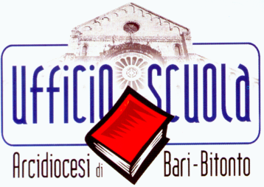
Prot.708/2021/U.S. Bari, 7/12/2021

Corso propedeutico al conseguimento della Idoneità diocesana
per l’insegnamento della Religione Cattolica
- punto 2. c b) del Decreto arcivescovile 28/14/D.A. G. del 4 giugno 2014 -

Il Corso sarà articolato in 7 incontri sulle seguenti tematiche:

tematiche | docente | Incontri | Ore
A. Magistero della Chiesa e mondo della scuola | Don Carlo Lavermicocca | 1 | 3.00
B. Indicazioni didattiche per l’insegnamento nella SCUOLA dell’ Infanzia | Prof.ssa Lucia Di Maggio  Prof.ssa Maria Lorusso | 1 | 3,00
C. Indicazioni didattiche per l’insegnamento nella SCUOLA Primaria | Prof.ssa Barbara Licciulli | 1 | 3,00
D. Indicazioni didattiche per l’insegnamento nella SCUOLA Secondaria di I grado | Prof. Francesco Di Maggio | 1 | 3,00
E. Indicazioni didattiche per l’insegnamento nella SCUOLA Secondaria di II grado | Prof.ssa Maria Raspatelli | 1 | 3,00
F. insegnare religione con l’arte | Prof.ssa Grazia Ricciardi | 1 | 3.00
G. Il Museo Diocesano di Bari | Sac. Michele Bellino | 1 | 2.00

Gli incontri relativi alle tematiche A –B- C – D - E – F della tabella e la Prova Finale si svolgeranno presso la sala incontri della Curia arcivescovile in Corso A. De Gasperi 274/a, Bari.

L’incontro relativo alla tematica G. si svolgerà presso il Museo Diocesano di Bari in Via dei Dottula, Bari.

Gli incontri si svolgeranno secondo il seguente calendari:

MARZO 2022

giovedi | 3 | Don Carlo Lavermicocca | ore: 16.00 – 19.00
giovedi | 10 | Prof. ssa Maria Lorusso  Prof.ssa Lucia Di Maggio | ore: 16.00 - 19.00
giovedi | 17 | Prof.ssa Barbara Licciulli | ore: 16.00 - 19.00
giovedi | 24 | Prof. Francesco Di Maggio | ORE:16.00-19.00
GIOVEDI | 31 | Prof.ssa Maria Raspatelli | ORE:16.00-19.00

APRILE 2022

giovedi | 7 | Prof.ssa Grazia Ricciardi | ORE:16.00-19.00

Giovedi | 28 | VISITA GUIDATA da don Michele Bellino ALMUSEO DIOCESANO DI BARI | ore: 16.00 – 18.00

MAGGIO 2022
Giovedì | 19 | PROVA scritta FINALE | ore: 16.00 – 19.00

Eventuli variazioni saranno comunicate con sufficiente anticipo.

Il Direttore
Mons. Angelo Latrofa

